Правилном исхраном до дужег и квалитетнијег живота
Једно од најинтигрантнијих питања које муче човечанство је како зауставити процес старења, односно како продужити животни век; осећати се боље и изгледати боље. Колико је у свему томе, значај генетског наследја и да ли човек може, начином живота у који спада и исхрана, сам да битније утиче на сопствени живот?
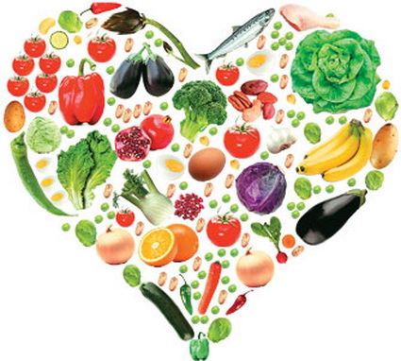
У савременом животном окружењу постоји много фактора који могу да утичу на испољавање наших гена, јер збир онога што једемо, пијемо, удишемо, мислимо и вежбамо - може да надјача наш генетски материјал.
Дугогодишња научна истраживања су показала да храна није само извор калорија, храна није ни само лек. Храна је ефикасно оружје у борби против старења јер има велики утицај на хормоне, а кључ борбе против старења је комуникација измедју хормона. Из тих разлога исхрана са ограниченим уносом калорија представља темељ програма против старења.
Следећи корак који ће допринети борби против старења је умерено, али доследно вежбање. Само стална физицка и ментална активност обезбедјује дуг и квалитетан живот. Неактивност подразумева слабо срце, ломљиве кости, гојазност, депресију и прерано старење.
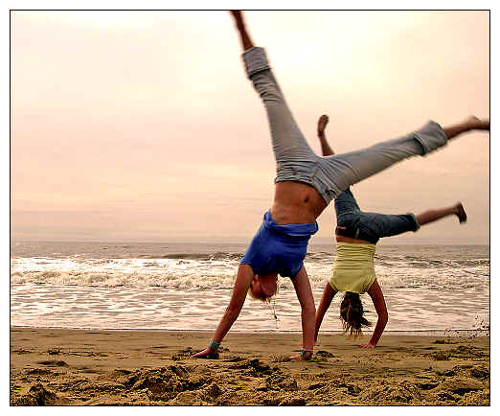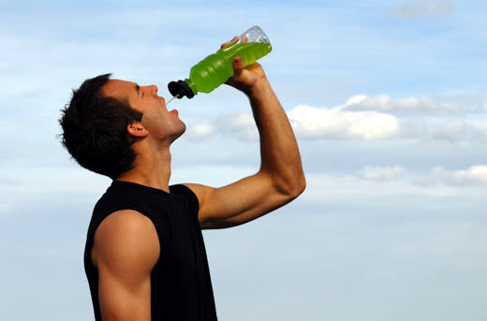
Коначно, на врху пирамиде против старења је смањење стреса, због његовог корисног деловања на дуговечност мозга. Морамо да научимо да амортизујемо проблеме јер ће их увек бити и не можемо их елиминисати. Најбољи лек против стреса је свеж ваздух и шетња. Али не треба заборавити пријатеље и дружења као ни чињеницу да нико није довољно стар да би престао са сексом.
Вратимо се сад исхрани, као најважнијем фактору за очување дуговечности. Прво и најважније је умерена, нискокалорична и разноврсна исхрана. Идеална је медитеранска исхрана са доста поврћа и воћа, рибе и маслиновим уљем. Потребно је пити 6-8 часа воде дневно, избегавати со и користити доста зачинског биља
.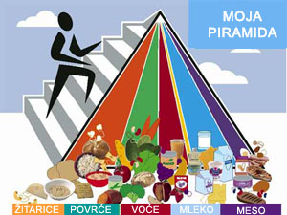
Најважније намирнице за дуговечност су:
- маслиново уље са незасићеним масним киселинама, обезбедјује есенцијалне масне киселине потребне за продукцију хормона, штити срце и крвне судове и делује као антиоксидант
- коштуњаво воће (ораси лешници, бадеми, 9 диyу ниво ХДЛ(добре масти,обезбедјују дијетна влакна и витамин Е, смањују ризик од кардиоваскуларних болести)
- плава риба – рибље уље, омг а3 масне киселине и витамин Д
- немасни јогурт - калцијум и витамин Д
- интегралне житарице – дијетна влакна
- махунарке (пасуљ, сочиво, соја, ...) биљни протеини, дијетна влакна, фолати
- поврће: посебно карфиол, купус, броколи, спанаћ, парадајиз због обиља биљних хормона, пигмената, дијетних влакана, витамина и минерала и антиоксиданата
- воће: јабуке, крушке, лимун, поморанџе и шумско воће због великог садржаја Ц витамина, дијетних влакана и антиоксиданата
- црна чоколада у малим количинама, поправља расположење садржи антиоксиданте и јача имунитет.

Већина људи наследи шансу да доживи 85 година. Остало зависи од нас и наших навика.
Будимо умерени у јелу, водимо активан живот, вежбајмо тело и мисао, негујмо пријатељство и дружење.

